

INSTITUTO FEDERAL DE EDUCAÇÃO, CIÊNCIA E TECNOLOGIA

RIO GRANDE DO NORTE

Disciplina: Desenvolvimento de Projeto Integrador

Orientadora: Aislânia Alves de Araújo.

##### Relatório Final do Projeto Integrador:

##### Um Ambiente Web Informativo sobre o Contexto da Violência Contra Mulher e o Feminicídio

Estudantes: Danielle Morais de Lima,

Isabele Costa Avelino

Disciplinas integradas: Autoria Web e Sociologia

Nova Cruz/RN

2021

**1. Introdução**

O assassinato de mulheres em contextos marcados pela desigualdade de gênero recebeu uma designação própria: feminicídio. No Brasil, é também um crime hediondo desde 2015. Nomear e definir o problema é um passo importante, mas para coibir os assassinatos femininos é fundamental conhecer suas características e, assim, implementar ações efetivas de prevenção.

Um feminicídio é o resultado de várias ações praticadas ao longo de um período. Começa com um xingamento, humilhações, depois evolui para um empurrão e assim por diante até chegar a um provável crime.

Tudo isso citado posteriormente se enquadra em tipos de violências contra a mulher. Qualquer ação ou conduta, baseada no gênero, que cause morte, dano ou sofrimento físico, sexual ou psicológico à mulher, tanto no âmbito público como no privado é violência contra a mulher.

**2. Objetivo Geral**

Desenvolver um site informativo que auxilie as mulheres no contexto do feminicídio e violência contra mulheres.

**3. Objetivos Específicos**

* Informar através de definições e relatos no que tange a violência contra mulher;
* Comunicar a importância da denúncia;
* Apresentar um ambiente informatizado, seguro e confortável para as mulheres;
* Desenvolver o site informacional estático utilizando as linguagens HTML(HyperText Markup Language — Linguagem de Marcação de Hipertexto) e CSS (Folha de Estilo em Cascata).

**4. Metodologia**

A metodologia empregada para execução do projeto consistiu em pesquisas de sites explicativos e com o tema que foi utilizado para camuflar as informações; depoimentos de mulheres que sofreram a violência doméstica e até por tentativas de feminicídio; artigos científicos; Lei Maria da Penha e Lei do feminicídio; e o livro: Feminicídio #InvisibilidadeMata do Instituto Patrícia Galvão.

Além disso, foi utilizado o site Figma para produção do protótipo de interface, onde foi concluído o mesmo com aparência de uma loja virtual de maquiagens, mas com informações e acolhimento sobre o tema do projeto de forma oculta.

Para a criação do código do site utilizamos o Visual Studio Code, que nos permitiu desenvolvê-lo. Desenvolvido de forma paralela, com as duas editoras realizando de forma pacífica o processo de desenvoltura do projeto.

**5. Resultados e Discussões**

O site desenvolvido contribui para o aumento da conscientização sobre o feminicídio e no número de denúncias. Pode ser utilizado por mulheres de todo o Brasil. O site foi concluído com sucesso, onde todas as expectativas foram atingidas e os objetivos foram alcançados e estruturados conforme definidos no relatório parcial e final. A interface do site foi bem estilizada de acordo com o planejado no protótipo. Todo o projeto foi muito bem acompanhado pela orientadora Aislânia Alves de Araújo, onde a mesma auxiliou na desenvoltura desde a demanda inicial até a sua finalização.

**6. Conclusão**

O site corresponde com sucesso ao intuito de informar as mulheres sobre o feminicídio, a violência contra mulher e também sobre a importância da denúncia. O site apresenta de forma oculta e sucinta bastante informação sobre a temática e que é necessário realizar o teste junto às pessoas envolvidas para termos uma ideia da eficácia do site.

**7. DIMC makeup**

Foi criado um Ambiente Web Informativo sobre o Contexto da Violência Contra Mulher e o Feminicídio com o tema inicialmente de um site para compras de maquiagens contendo: tela inicial; menu; cadastro; login; comentários; acesso a documentação do site(este documento); produtos; sacola e finalização de compra(denúncia).

Na tela inicial estão todos os produtos e todos os caminhos para as próximas telas, mas somente nesta tela pode ser usado o menu, onde estão os produtos separados por categoria.

No botão de login, é aberta uma tela para realizar o cadastro no site, no qual todos os dados desta tela serão enviados ao email da DIMC makeup apenas para uso de pesquisa sobre a temática, dados estatísticos e análise de acesso. Todos os dados serão guardados em segurança pelas editoras do site. Também aparece a opção de fazer o login se caso já estiver cadastrado.

Em: “saiba mais”, é aberta uma tela que dá acesso aos comentários no site, onde a usuária poderá ler e comentar de forma identificada ou anônima. Assim como ter acesso para baixar essa documentação.

Ao ser selecionado qualquer produto do site, é aberta uma nova janela com a descrição do mesmo, que foi editado para informações sobre a violência contra mulher e feminicídio, com a opção do grau de violência que o usuário está sofrendo nas cores do produto. Cada produto terá informações diferentes sobre o tema.

A usuária poderá adicionar à sacola, onde terá duas opções: “Continuar Comprando” como forma de fuga em caso do agressor se aproximar durante o procedimento, no qual ao clicar, será redirecionada a tela inicial; “Fechar Pedido” onde pode seguir o procedimento. Conforme for seguindo o seu pedido, irá ter depoimentos de vítimas e frases motivacionais. É obrigatório adicionar um e-mail para poder ir à fase final do procedimento.

No final do procedimento é aberto uma tela perguntando se deseja fazer a denúncia, se a resposta for: “sim” terá uma tela de apoio com o site e o número da delegacia da mulher para fazer o Boletim de Ocorrência(B.O). Em caso da resposta for: “não” abrirá uma tela de acolhimento com o site da CVV(Centro de Valorização da Vida) para ajuda psicológica, onde poderá conversar de forma segura e sigilosa sobre como se sente; número da delegacia da mulher. Terá também mensagens no e-mail que foi solicitado, sobre o assunto e a importância da denúncia, através do e-mail da DIMC makeup.

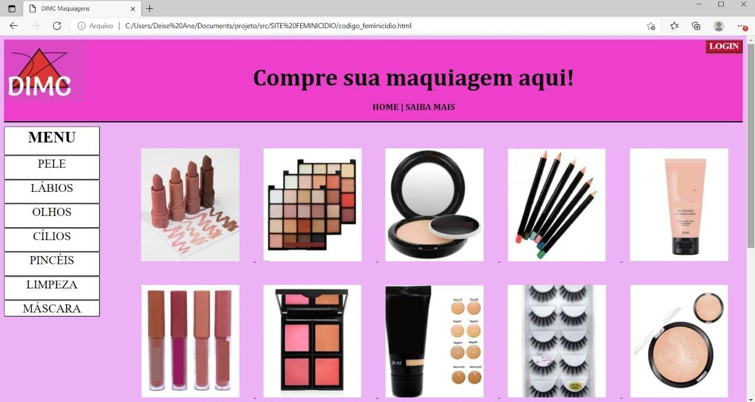

Figura 1. Tela inicial.

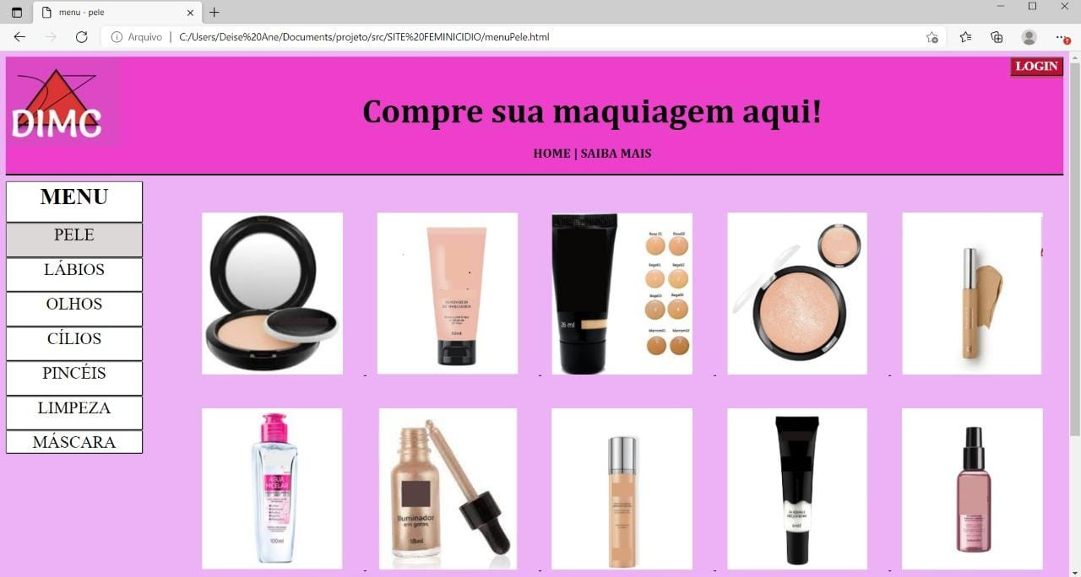

Figura 2. Tela do menu: pele.

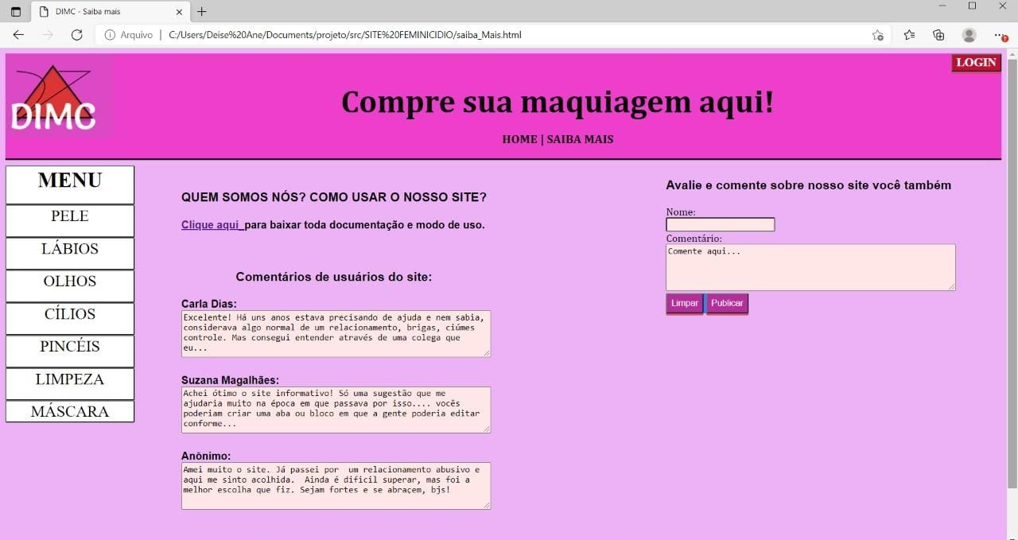Figura 3. Tela do saiba mais.

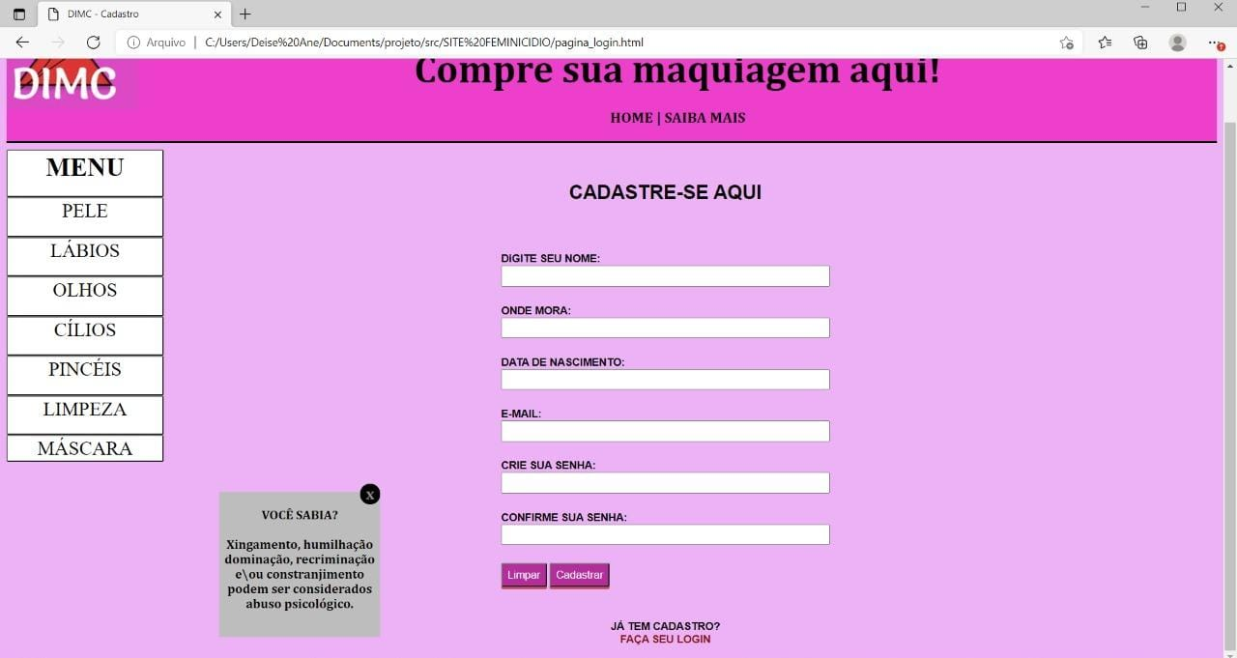

Figura 4. Página ao clicar no botão: “login”.

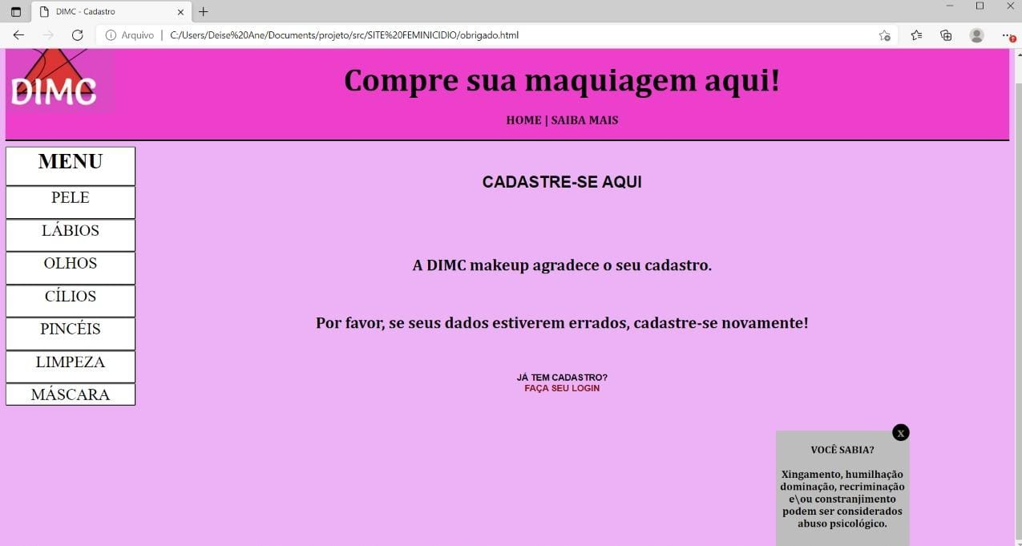

Figura 5. Página ao clicar em cadastrar.

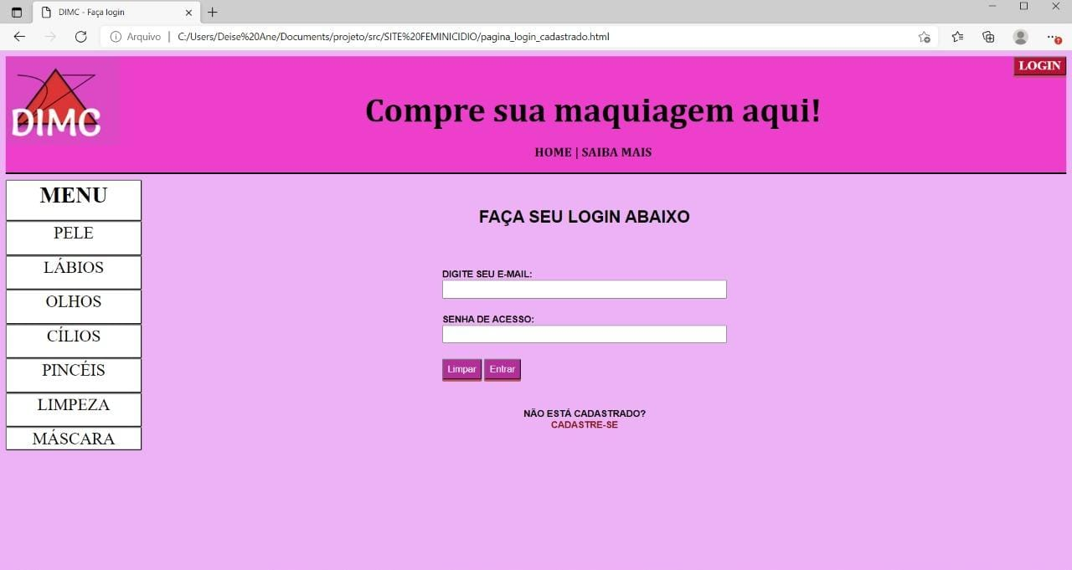

Figura 6. Página de login.

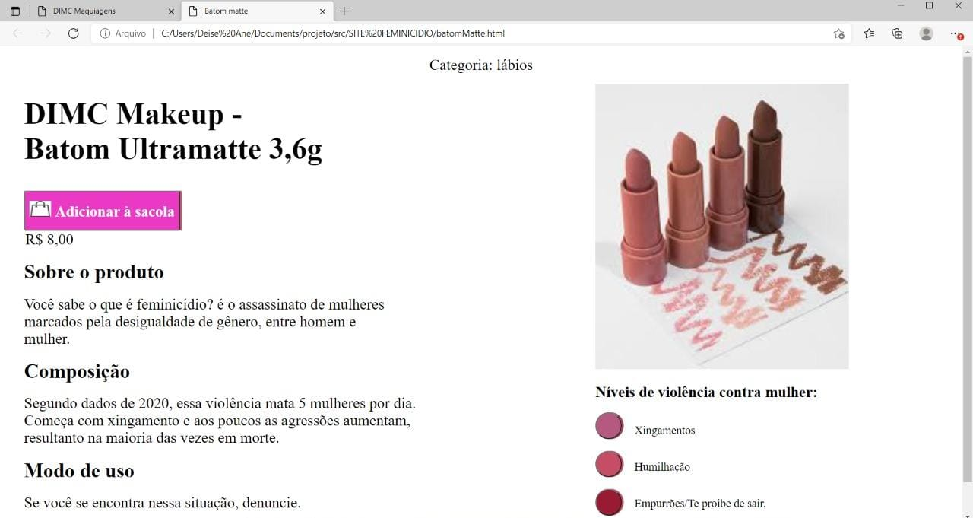

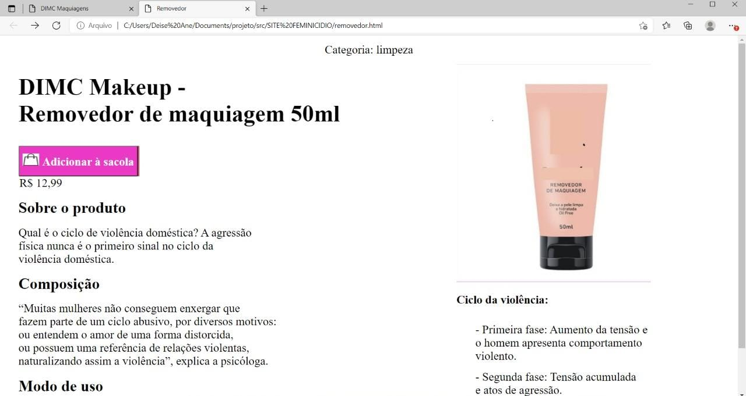

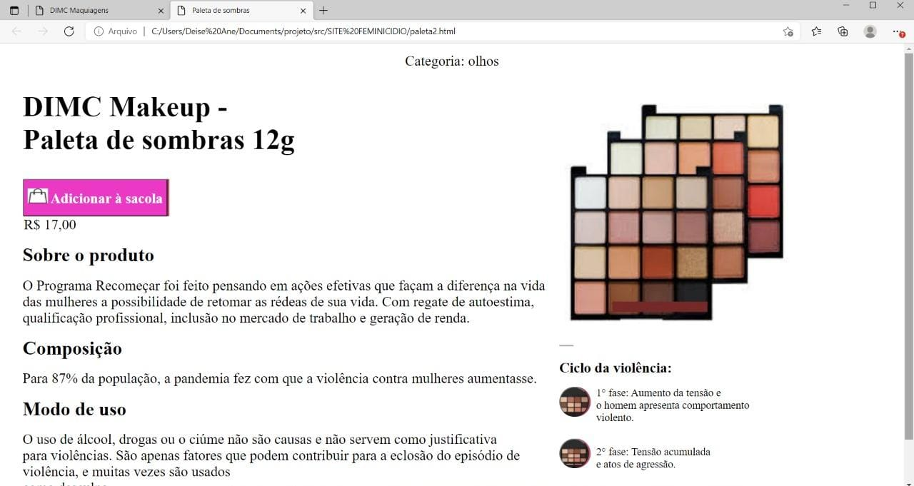

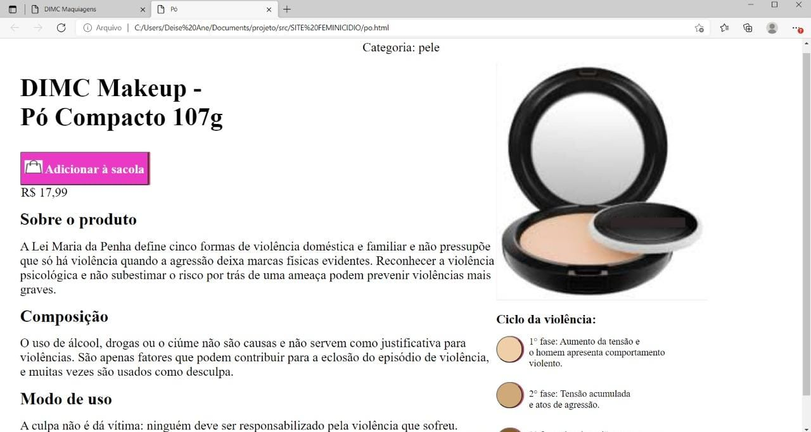

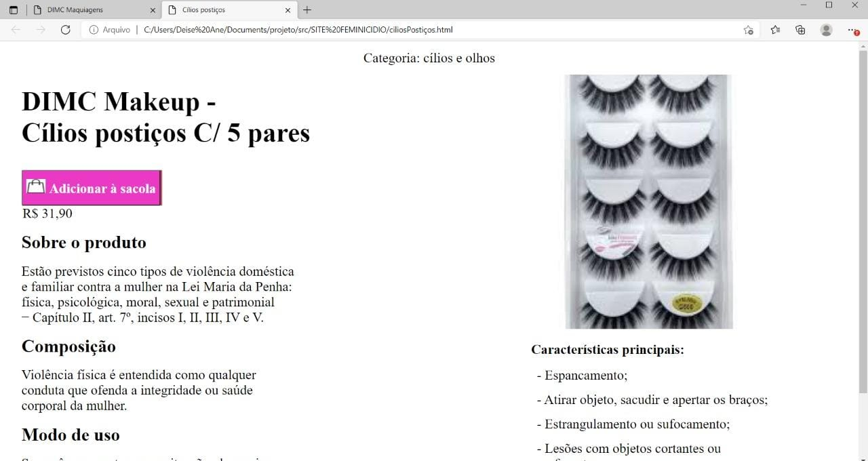

Figura 7. Tela aberta em nova janela ao clicar em qualquer produto.

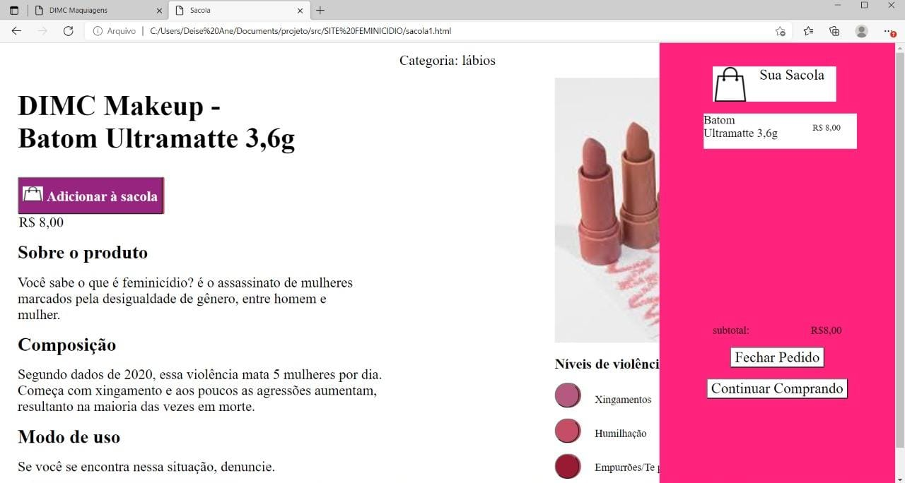

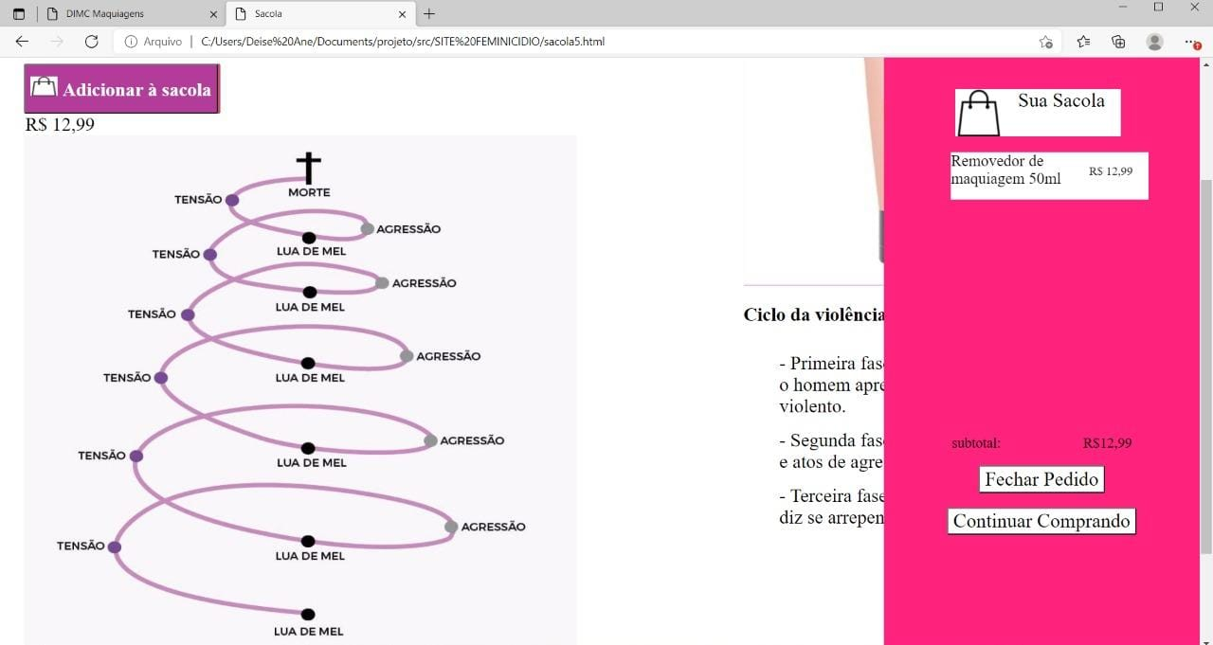Figura 8. Tela ao clicar em: “Adicionar à sacola”.

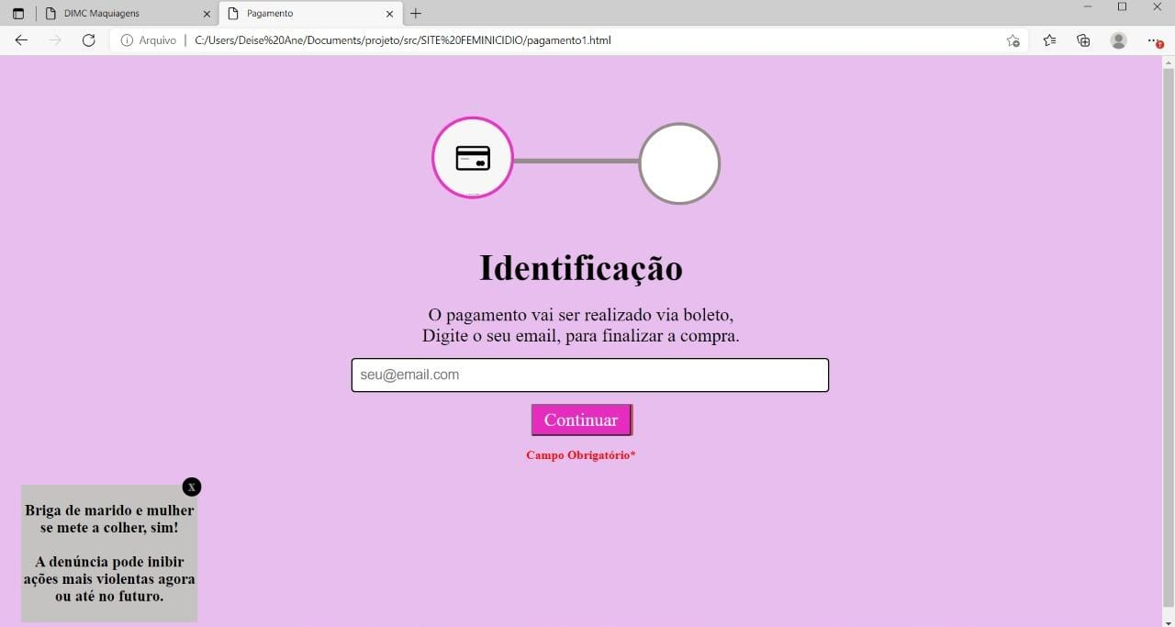

Figura 9. Tela ao clicar em: “Fechar Pedido”.

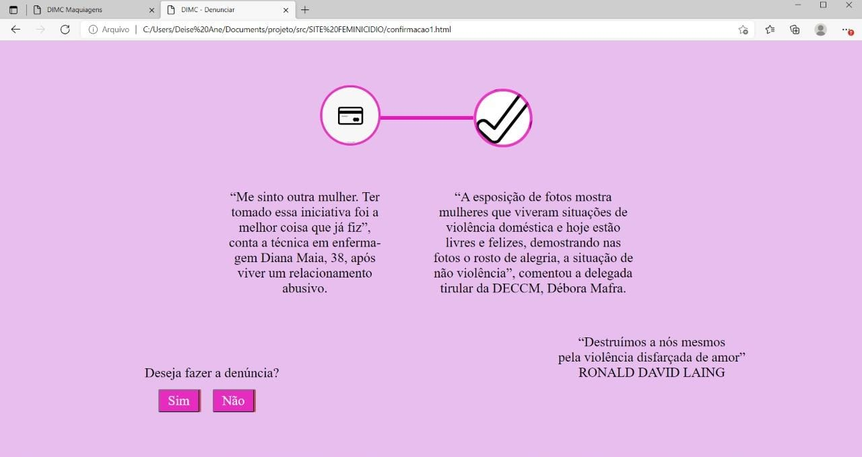

Figura 10. Tela ao clicar em: “continuar”.

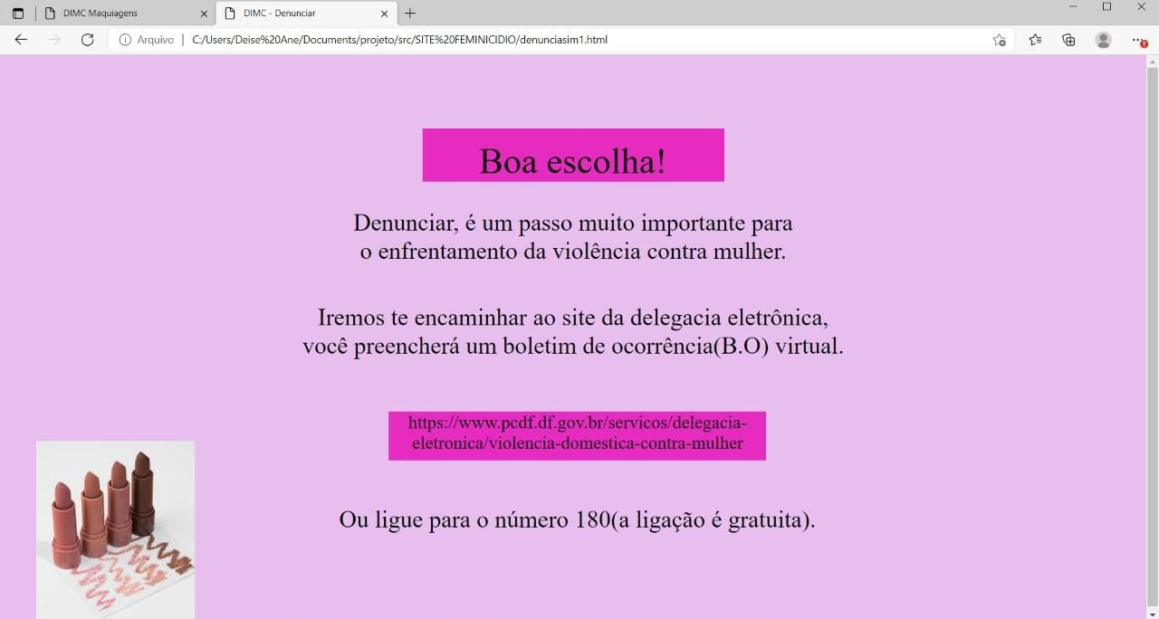

Figura 11. Tela ao ser clicado na opção: “sim”.

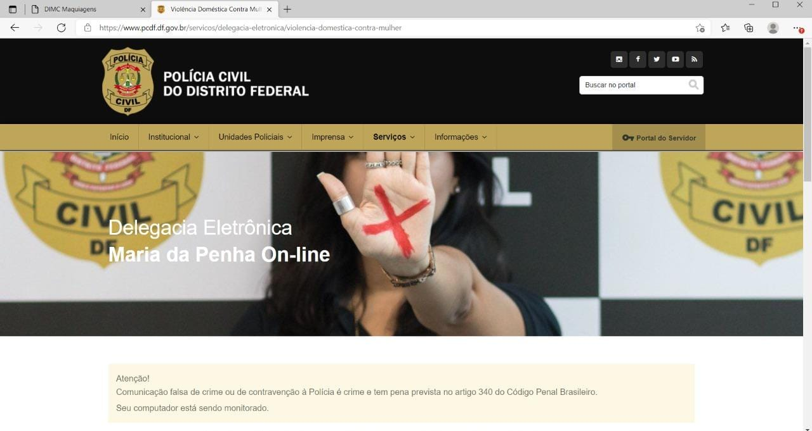

Figura 12. Site da delegacia da mulher.

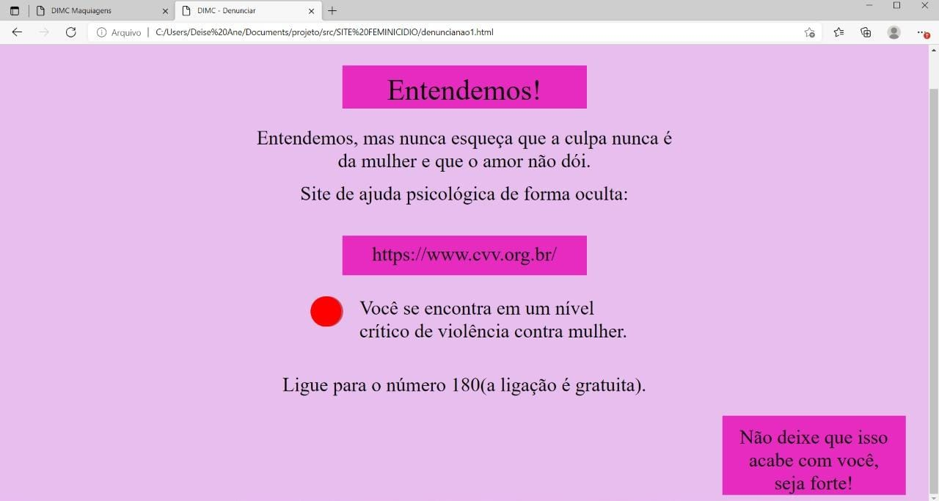

Figura 13. Tela ao ser clicado na opção: “não”.

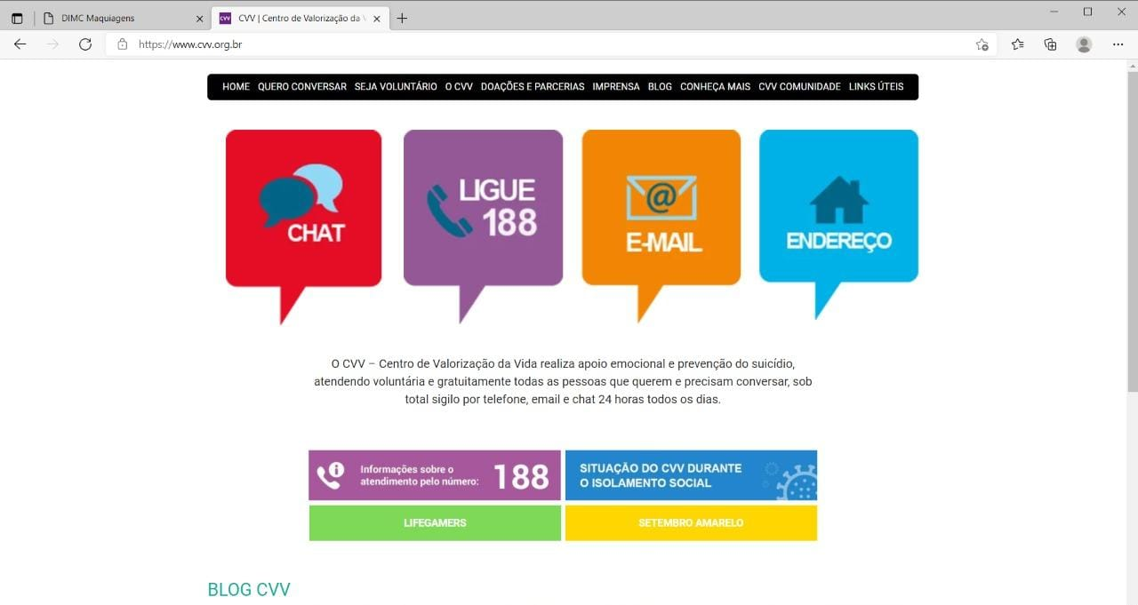

Figura 14. Site da CVV(Centro de Valorização da Vida).

Referências:

A HISTÓRIA da lei maria da penha. Ministério público do estado de São Paulo. Disponível em: http://www.mpsp.mp.br/portal/page/portal/Violencia_Domestica/Lei_Maria_da_Penha/vd-lmp-mais/Historia_da_lei. Acesso em: 26 de Julho de 2021.

BRASIL registra um caso de feminicídio a cada 7 horas. Catraca livre. Disponível em: https://catracalivre.com.br/cidadania/brasil-registra-um-caso-de-feminicidio-a-cada-7-horas/. Acesso em: 26 de Julho de 2021.

CVV | centro de valorização da vida. Disponível em : <https://www.cvv.org.br/>.

DEFINIÇÃO de Violência Contra a Mulher. Secretaria de Tecnologia da Informação e Comunicação do TJSE. Disponível em: https://www.tjse.jus.br/portaldamulher/definicao-de-violencia-contra-a-mulher. Acesso em: 26 de Julho de 2021.

DELEGACIA eletrônica, Maria da Penha on-line. Disponível em: <https://www.pcdf.df.gov.br/servicos/delegacia-eletronica/violencia-domestica-contra-mulher>.

ENTENDA o que é feminicídio e a lei que tipifica esse crime. Câmara Municipal de São Paulo. Disponível em: https://www.saopaulo.sp.leg.br/mulheres/entenda-o-que-e-feminicidio-e-a-lei-que-tipifica-esse-crime/. Acesso em: 26 de Julho de 2021.

FEMINICÍDIO. Instituto Patrícia Galvão. Disponível em: https://dossies.agenciapatriciagalvao.org.br/violencia/violencias/feminicidio/. Acesso em: 26 de Julho de 2021.

FIGMA: The collaborative interface design tool. Disponível em: https://www.figma.com.

PRADO, Débora; SANEMATSU, Marisa. Feminicídio: #InvisibilidadeMata. Fundação Rosa Luxemburg. São Paulo: Instituto Patrícia Galvão, 2017.

TIPOS de violência. Instituto Maria da Penha. Disponível em: https://www.institutomariadapenha.org.br/lei-11340/tipos-de-violencia.html. Acesso em: 26 de Julho de 2021.